муниципальное дошкольное образовательное учреждение детский сад комбинированного вида №1

ПРЕСС - КОНФЕРЕНЦИЯ
«Пройдись по Пензенскому краю. г.Белинский – моя малая Родина»

Мероприятие, посвящённое 80 - летию Пензенской области
(для детей старшего дошкольного возраста)

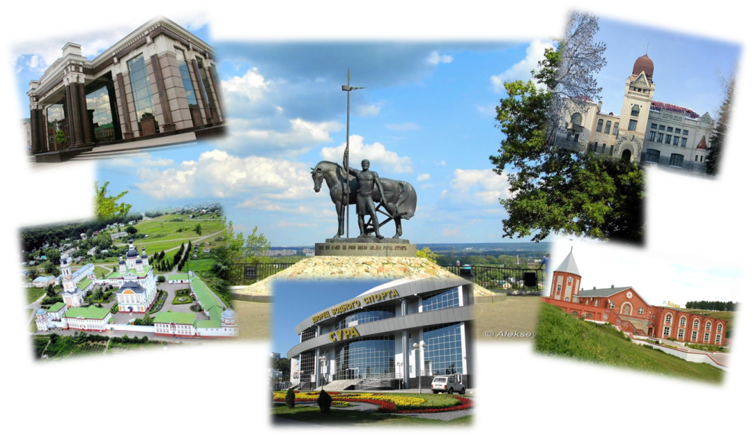

Подготовили:
Воспитатели - Мещерякова В.Н.
Козлова И.Г.
Муз.руководитель - Степанова И.И.
Учитель-логопед - Устинская Н.Н.
Педагог – психолог – Ключевская Г.В.

Февраль 2019г.
цель:
Цель: обобщить и систематизировать представления детей о Пензенской области, Белинском районе, г.Белинский

Задачи:
- уточнить и расширить представления детей о родном крае и его достопримечательностях;
- закрепить знания детей об историческом прошлом и настоящем г.Белинского;
- развивать связную речь, артистические способности, двигательную активность;
- воспитывать у детей познавательный интерес и любовь к родному краю; чувство гордости за её достижения.

Оборудование:
- оформление зала по тематике мероприятия
- проектор, презентация «г.Белинский – моя малая Родина»
- флажки
- микрофоны,, бейджики корреспондентам телевизионных каналов

Ход мероприятия

Ведущий: Стихотворение Н.Снаткина «Наш город»
Шумели под ветром леса вековые,
А в диких степях синий цвёл василёк,
И в этой глубинке великой России
Родился уездный Чембар-городок.
Отечеству был он почти неизвестен,
Но славу добыли твои сыновья:
Народных талантов родник чист и вечен -
Белинский и Лермонтов – гордость твоя.
С годами наш город становится краше,
Он будет всегда хорошеть и расти!
На благо России - родины нашей
Ему эту память беречь и нести!

- Добрый день! 4 февраля Пензенская область отмечает свой 80-летний юбилей, а т.к г.Белинский входит в её состав, то это и наш праздник. Сегодня в нашем зале пройдёт пресс-конференция «Пройдись по Пензенскому краю. Г.Белинский – моя малая Родина». Здесь присутствуют корреспонденты газет, представители различных телевизионных каналов, которые будут задавать интересующие их вопросы. А мы попробуем на них ответить. Итак, начинаем.
Канал Культура: - Здравствуйте, канал «Культура». Корреспондент Забнева Анфиса. Какие культурные достопримечательности находятся в вашем городе?
Ведущий: на ваш вопрос ответит эксперт Козлова И.Г.
1 эксперт: Главной достопримечательностью нашего города является музей им.В. Г. Белинского. В.Г.Белинский - литературный критик, он известен своими работами во всем мире. Свои детские и юношеские годы он провел в нашем городе - Чембаре. На территории музея находятся: мемориальный дом, в котором жила вся семья штаб-лекаря Г.Н.Белынского; уездное училище, где юный Виссарион постигал разные науки и был одним из лучших учеников; дом купца Антюшина - это выставочный центр. Сейчас в нем проходят музыкальные и литературные гостиные, организуются выставки и встречи с интересными людьми. Музей им.В.Г. Белинского входит в культурное наследие Пензенского края. Много туристов посещают наш музей и оставляют в книге записей заметки, где высказывают свои впечатления об увиденном и услышанном.
Канал Культура: - А какие ещё здания культуры находятся в вашем городе?
- Старинные здания взрослой и детской библиотек. Здесь можно не только взять книги для чтения, но и увидеть спектакли, поучаствовать в викторинах, которые готовят библиотекари и школьники – наши бывшие выпускники.
( можно задать вопрос детям)
- Здание РДЦ (районный досуговый центр), ранее Народный дом. Здесь проходят концерты, народные праздники, выставки ремёсел.
Ведущий: вопрос детям
- А знаете ли вы еще места в Пензенской области, связанные с именем В. Г. Белинского? (Аэропорт, парк культуры и отдыха г.Пензы носят имя В.Г.Белинского).

Песня о Родине (Воспитатель Мещерякова В.Н.)

1 канал: Здравствуйте. Корреспондент 1 канала Лушникова Валерия. Какие объекты находятся в центре вашего города?
Ведущий: на ваш вопрос ответит эксперт Ключевская Г.В.
2 эксперт: Перед нами Комсомольская площадь – главное место нашего города. Здесь проходят все торжественные мероприятия: выпускникам школ вручают аттестаты, юношей провожают в армию, также здесь проходят демонстрации, митинги, награждения передовиков производства. Перед нами здание Администрации района. В нём работают глава района и его помощники. Они решают все проблемы, которые возникают в нашем районе (ремонт дорог, постройка школ, проведение водопроводов и т.д). В фойе здания расположена выставка картин известного художника Ф. Ф. Воробьёва. Это заслуженный работник культуры РФ, почётный гражданин Белинского района.
Ведущий: вопрос детям
- Что любит изображать на картинах Ф.Ф.Воробьёв? (Природу. Много пейзажей и натюрмортов)
Если посмотреть направо, можно увидеть доску почета «Наши маяки». На ней помещены фотографии людей, которые хорошо проявили себя в работе. Возможно, кто-то из них вам известен? (…..)
Налево - мемориал погибшим воинам. У вечного огня скульптура матери, провожавшего своего сына на войну. По обе стороны от неё расположены бюсты Героев Советского Союза - наших земляков. Это Ежков Федор Андреевич, Пушанин Иван Иванович, Секин Владимир Алексеевич, Сазонов Рим Михайлович, Бородин Алексей Иванович, Липачев Петр Павлович, Кошелев Иван Сергеевич, Мацыгин Петр Иванович. У подножия бюстов мемориальные доски с фамилиями земляков, погибших в годы Великой Отечественной войны.

Стих А.Птичкина «У вечного огня»
Опять пришла весна. Стоят в строю они -
На площади района Задумчивы, серьёзны
Сегодня побывают стар и млад. От нашей суеты
Дождём омыты и трава, и клёны, Предельно далеки.
И солнце так блестит! – Всегда так холодны,
Победный май! Отлитые из бронзы,
В такой же майский день Из разных деревень
Весною в сорок пятом Герои-земляки.
Закончились бои, Напрасно говорят,
Закончилась война. Что время память стёрло.
Их много полегло – Приходит молодёжь,
Так выпало ребятам – Ровесники, родня…
Навечно сохраним Вот заиграл оркестр,
Героев имена. И спазмы сжали горло
И слёз не удержать
У Вечного Огня.

1 канал: - А есть ли в вашем городе еще места боевой славы?
- Да, есть. На территории МОУ СОШ №1 расположен мемориал воинам интернационалистам, которые выполняли интернациональный долг в Афганистане и Чечне. На территории школ располагаются музеи «Боевой славы». В Пионерском парке МОУ СОШ №2 находится некрополь – братское захоронение, в том числе 4 могилы лётчиков, погибших в 1942 году в районе нашего города (Чёрная гора).

Песня «Защитники Отечества»

Стих В.Утёнкова «Чембар» (читают дети)

Третий век живёт на свете За великую Россиию
Скромный с виду наш Чембар. Шли на смертный бой с врагом,
Здесь гостей всегда приветят, Разгромили вражью силу
Кров найдёт и млад и стар. Отстояли отчий дом.

Городишко утопает Будем же того достойны,
В пышной зелени садов, Что даёт природа в дар,
А весной благоухает Пусть всегда живёт спокойно
Дивной прелестью цветов. Милый сердцу наш Чембар!

Гимн Белинского района (видеоролик)

Канал «Спорт»: Здравствуйте, канал «Спорт». Корреспондент Прусакова Екатерина. - Созданы ли в вашем городе условия для занятия спортом?
Ведущий: на ваш вопрос ответит эксперт Устинская Н.Н.
3 эксперт: В нашем городе есть ряд спортивных объектов. Это стадионы на территориях школ, ФОК, бассейн «Мечта». Много людей посещают эти спортивные заведения. Здесь проходят районные, областные соревнования, городские праздники.
Канал «Спорт»: - А какие секции могут посещать дети?
- Секции волейбола, плавания, бокса, лыж, футбола. Дети, посещающие эти секции, становятся призёрами соревнований, мастерами спорта, поступают в школу Олимпийского резерва. Спортсмены занимают призовые места в спортивных соревнованиях, тем самым прославляя наш Чембарский край. Выпускники нашего садика тоже становились победителями на всероссийских, областных соревнованиях. Это - Гуреев Вадим, Жаворонкин Владислав, Иванов Александр, Анохина Ирина, Майер Анатолий и другие.

Перестроение спортивное

Канал «ТВ-ЭКСПРЕСС», г. Пенза: Здравствуйте. Канал «Пенза-экспресс», корреспондент Баркова Вероника.
- Что вы можете сказать о предприятиях вашего города?
Ведущий: на ваш вопрос ответит эксперт Козлова И.Г.
4 эксперт: Наш город славится не только культурно-спортивными объектами, но и является центром производства.
«Хлебный дом Исаичкин» занимается производством хлебобулочных изделий (хлеб, батоны, пирожные, торты, кексы, рулеты и т.д.). Также это предприятие поставляет городу полуфабрикаты: пельмени, блинчики, манты, котлеты, голубцы и т.д.
Хочется остановиться ещё на одной организации – «Пищепром»/ «Невский кондитер». Люди, работающие там, производят конфеты, пряники, зефир, мармелад. В цехах располагается современное оборудование с электронными табло, которыми умело управляют опытные мастера.
«Кермет» – завод по производству запчастей для военной техники. В прошлом году заводу исполнилось 50 лет. Детали завода используются на семистах предприятиях.

Танец «На корабле дружбы»

Канал Россия: Здравствуйте. Канал «Россия 1». Корреспондент Грунина Злата.
- Сегодня наша встреча проходит в здании детского сада № 1. А что вы можете рассказать о своем детском саде?
Ведущий: на ваш вопрос ответит эксперт Спицына И.Б.
5 эксперт: Наш детский сад был открыт очень давно, ещё в начале прошлого века. Его посещали дети с ослабленным здоровьем. Он находился в деревянном здании. Оснастить детский сад помогли жители города: кто-то принес посуду, кто-то поделился мебелью, кто-то подарил детям игрушки. Так общими усилиями и стало в садике по-домашнему уютно. С каждым годом детей приходило всё больше и больше, и пришлось строить новое здание – каменное двухэтажное, в котором мы сейчас и находимся.
Ведущий: вопрос детям
- Что вы можете рассказать о своём детском саде, какой он? (….)

Песня «Детский сад»

Ведущий: Наша пресс-конференция подошла к концу. Мы надеемся, что вы узнали много нового и интересного.

